خبـــــر صحفــي
صادر عن المركز الإعلامي لمؤسسة دبي للمهرجانات والتجزئة

شهدت إقبالاً كبيراً من محبي الطرب الخليجي الأصيل

ديانا ونوال والرويشد يلهبون حماس الجمهور في حفلات الصيف الغنائية

دبي، 24 يوليو 2015: حظي محبو الطرب الخليجي الأصيل بأمسية طربية رائعة أحياها ثلاثة من أشهر الفنانين على مستوى منطقة الخليج والعالم العربي، عبد الله الرويشد ونوال الكويتية وديانا حداد، استمرت حتى ساعة متأخرة من ليلة الخميس، استمعوا فيها واستمتعوا وتمايلوا ورقصوا على أنغام أغنيات جميلة لامست شغاف قلوبهم وأطربت أسماعهم.
ليلة الفرح الطربي التي جمعت صفوة الفن العربي والخليجي، كانت بمثابة الشعلة التي أضاءت ليل دبي أمس الأول في سهرة استثنائية من العمر، وكرنفالا مليئا بالفرح والبهجة افتتحت به "مفاجآت صيف دبي" التي انطلقت في نفس اليوم، بتنظيم من مؤسسة المهرجانات والتجزئة، إحدى مؤسسات دائرة السياحة والتسويق التجاري، معلنة الفرح والبهجة في كل أنحاء دبي، لتنشر معها الحب والسلام والوئام بين جميع أطياف هذا البلد المتسامح الذي يجمع على أرضه أناسا من شتى أنحاء العالم.
وكانت الجماهير قد بدأت بالتوافد إلى قاعة الحفل في مركز دبي التجاري العالمي منذ ساعة مبكرة مساء الخميس، وذلك لأخذ مقاعدهم والاستعداد لاستقبال عمالقة الطرب العربي، الذين أحيوا سهرة طربية من الطراز الرفيع غنوا خلالها أجمل أغانيهم المشهورة ذات الشعبية الكبيرة.
وافتتحت الفنانة ديانا حداد الحفل بوصلة غنائية راقية، تضمنت أغنيات من قديمها وجديدها أطربت الجمهور وزادت من حماسه بالتصفيق والتمايل على أنغامها، فيما أثنى عدد كبير منه على إطلالة الفنانة الأنيقة.
وتابعت الحفل نجمة الخليج نوال الكويتية باعتلائها خشبة المسرح حيث حيّت الجمهور بهدوء ثم أشعلت حماسه من خلال أدائها لمجموعة من أغانيها المتميزة، والتي تفاعل معها الجمهور بالتمايل والتصفيق الحار، أما الفنان الملتزم والمتألق على الدوام عبدالله الرويشد، فقد قدّم للجمهور بصوته الشجي الحساس أجمل أغنياته الخليجية المعروفة بالرومانسية والتي خرجت من القلب لتصل مباشرة إلى قلوب جماهير متعطشة للطرب الأصيل استمتعت بأداء محترف من نجم عملاق، بحسب وصف البعض.

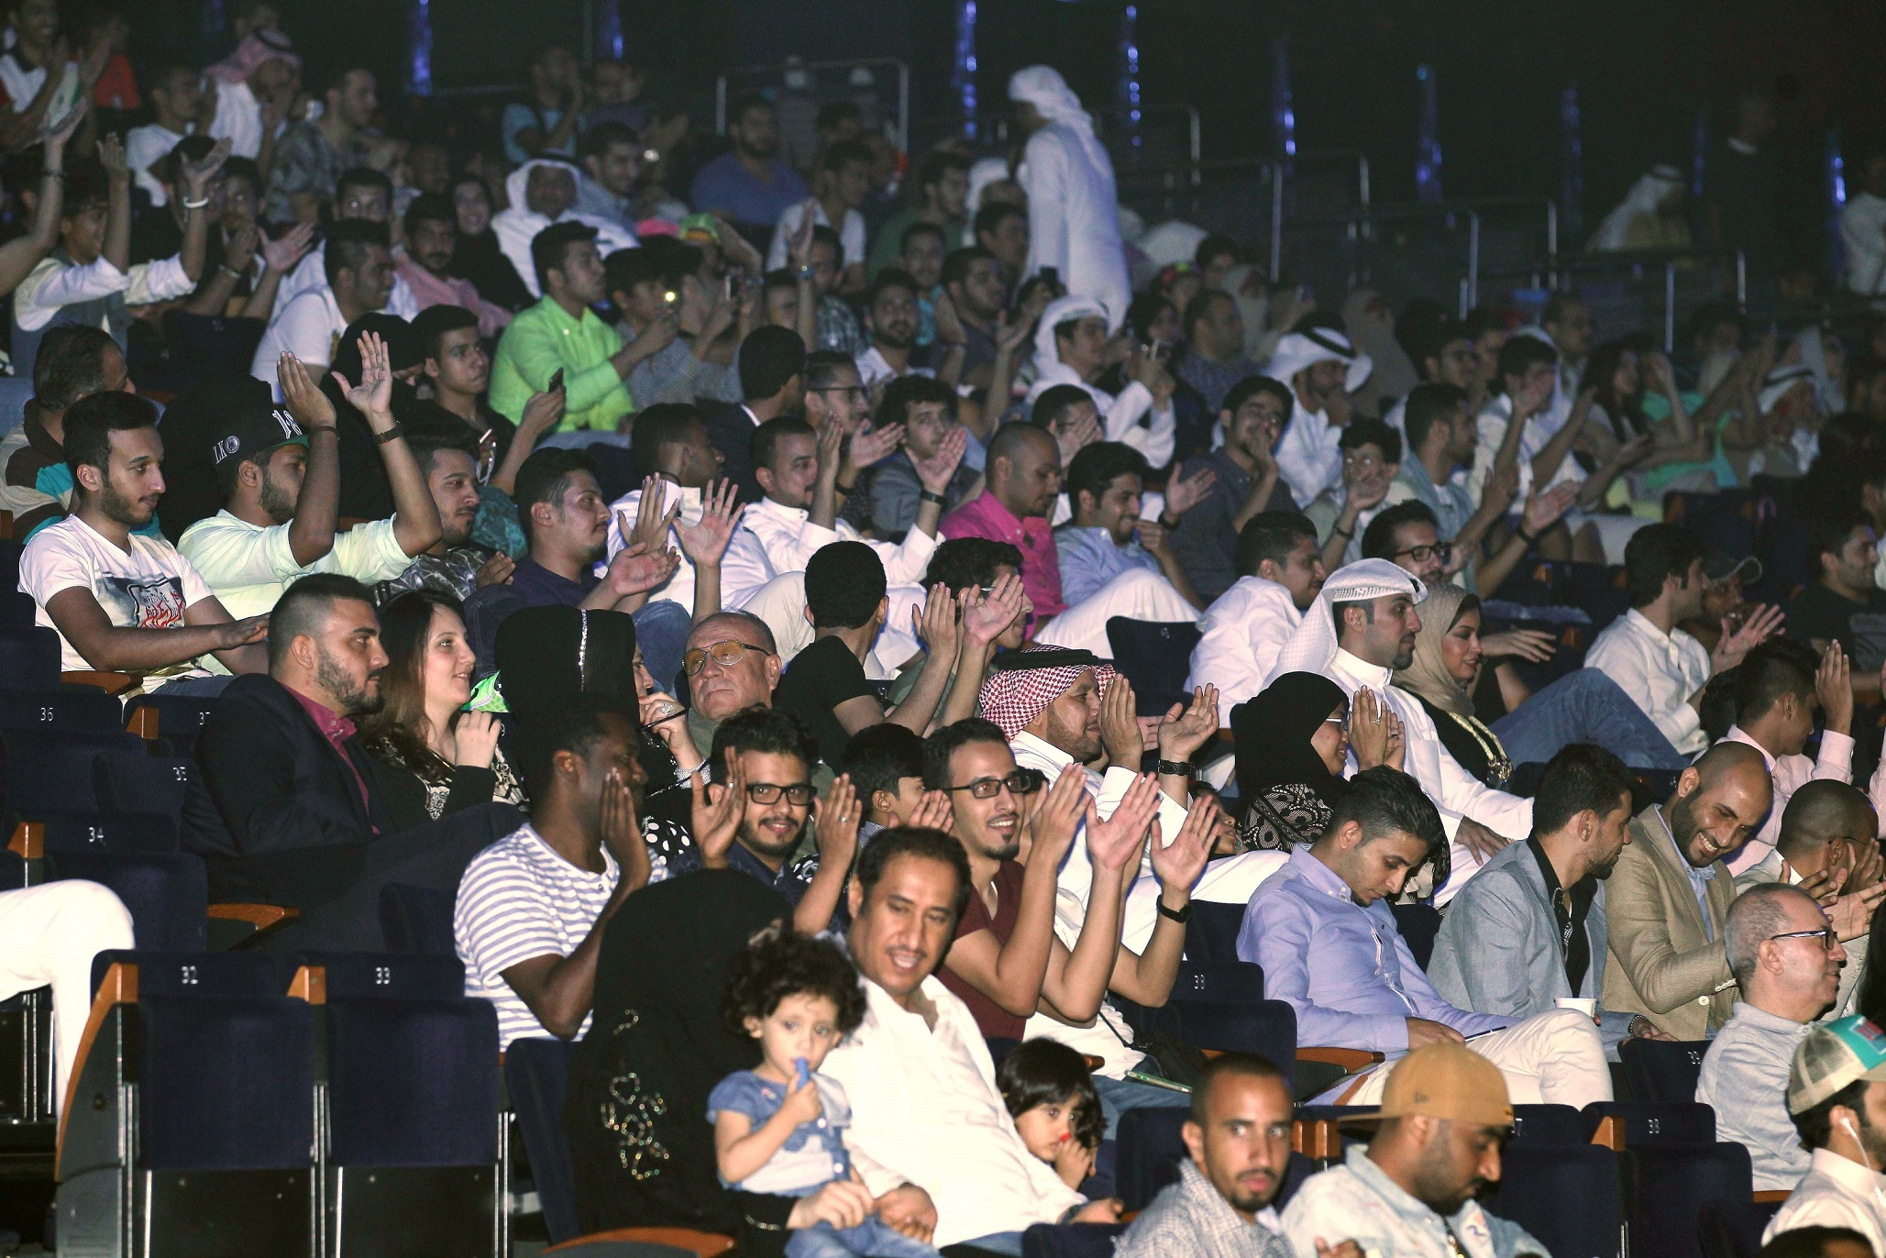
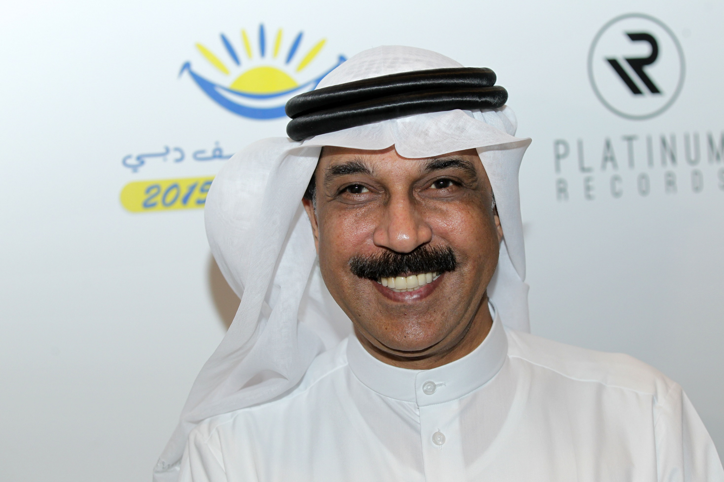

- انتهى -

